**План - конспект по ФЭМП в средней группе**

**«В гости к «Математику»**

**Воспитатель: Куликова Н.А.**

**2022г**

**Цель:** Закрепление и расширение знаний о геометрических фигурах.

**Задачи:**

**Образовательные:**

**-** упражнять в умении различать и называть знакомые геометрические фигуры: круг, квадрат, треугольник, овал, прямоугольник.

- закрепить порядковый счет от 1 до 5.

- закрепить понятия «слева», «справа», «посередине», «сверху», «снизу».

- закрепить понятия «меньше», «больше», «на сколько».

- учить детей составлять образ из геометрических фигур; собирать целое из частей.

**Развивающие:**

- развивать мелкую моторику рук, творческое воображение, логическое мышление, умение анализировать, делать выводы, умозаключения.

**Воспитывающие:**

Воспитывать любознательность, интерес к занятиям математикой. Формировать товарищеские взаимоотношения.

**Форма организации:** коллективная, совместная деятельность педагога с детьми, самостоятельная деятельность.

**Методы и приемы:** игровые и сюрпризные моменты, проблемная ситуация, дидактические игры, загадки, показ, беседа, вопросы, игра с манкой, обобщение, подведение итогов.

**Предварительная работа:** С детьми - Д/И «Геометрическое лото», разучивание физкультминутки и пальчиковой гимнастики. Игры с разрезными картинками.

Для занятия – изготовление карточек для занятия, главного героя – Математик, подготовка призов медалей для детей.

**Раздаточный и демонстрационный материал:** Главный герой – Математик, карточки с заданиями на каждого ребенка, разрезная картинка – Солнышко, «мольберт» *(коробка)* с манкой *(песком).*

**Структура занятия:**

1. Организационный момент. Хороводная игра.
2. Игровая ситуация, мотивация – приглашение в гости к Математику в страну геометрических фигур.
3. Игра разминка – разрезная картинка.
4. Дидактическая игра «Назови геометрические фигуры и сосчитай, обозначь цифрой».
5. Задание «Сравнение множеств».
6. Логическая задача «Ориентировка на листе бумаги».
7. Физкультминутка.
8. Пальчиковая гимнастика.
9. Рисование фигур на манке.
10. Итог занятия. Рефлексия.

**Ход занятия:**

1. **Вводная часть.**

***Организационный момент. Хороводная игра.***

В круг широкий, вижу я, встали все мои друзья.

Мы сейчас пойдем направо, а теперь пойдём налево.

В центре круга соберёмся, и на место все вернёмся.

Улыбнёмся, подмигнём. Утро доброе начнём!

*(Дети встают в круг, берутся за руки, проговаривают текст, выполняют движения)*

***Игровая ситуация.***

- Ребята, мне сегодня позвонил мальчик – Математик *(Приложение 1)* который живет в волшебной стране геометрических фигур. Ему очень скучно одному и он приглашает нас к себе в гости. Математик слышал, что вы очень послушные, умные и сообразительные и очень хочет с вами познакомиться.

- А вы хотите познакомиться с Математиком? Ну что же отправимся в страну геометрических фигур? (*ответы детей)*

**2. Основная часть.**

Приглашаю всех детей

В путь отправиться быстрей

Ждут вас испытания

Сложные задания.

*(Воспитатель с детьми подходят к столу)*

- На столе лежат фигуры, вам надо дружно собрать солнышко. *(Приложение 2).*

- Молодцы, ребята, с этой задачей дружно справились, солнце нам улыбнулось и покажет нам дорогу к Математику.

«Ножкой топнем, в ладоши хлопнем, вокруг себя повернемся, дружно за руки возьмемся, глаза закроем, скажем «Ах» и окажемся в гостях».

*(Дети занимают свои места).*

- Вот мы и оказались в гостях у Математика. *(Показ картинки).*

- Математик желает с вами поиграть и проверить ваши знания о геометрических фигурах. Поработаем вместе?

**Дидактическая игра «Назови геометрические фигуры и сосчитай, обозначь цифрой».** *(Приложение 3)*

- Ребята, давайте вспомним прямой и обратный счет от 1 до 5.

- Слушайте загадку от Математика:

Из скорлупок, из пеленок

Вылез маленький цыпленок

Ой, смешной какой ты

Наш комочек…(желтый).

- Найдите на столе желтую карточку и назовите геометрические фигуры и сосчитайте, на второй…

- А теперь к каждой карточке приложите соответствующую цифру.

*(Самостоятельная деятельность детей).*

- Молодцы, ребята, вы отлично справились с этим заданием. Математик очень рад и дает нам следующее задание.

**«Сравнение множеств».** *(Приложение 4)*

*-* Слушайте следующую загадку:

Такого цвета море, иней,

И небо тоже. Это… (синий)

- Ребята, кто догадался, какую карточку надо найти?

- Возьмите синюю карточку с геометрическими фигурами *(такая же карточка большим размером на доске у воспитателя)*, назовите их. Каких фигур больше?

- Каких фигур меньше?

- На сколько кругов больше, чем треугольников?

*(Ответы детей: круги и треугольник. Кругов больше, чем треугольников. Кругов больше на два).*

- Теперь внимательно смотрим на вторую карточку. Перечислите, какие геометрические фигуры вы видите.

- Каких фигур больше?

- Каких фигур меньше?

- На сколько квадратов больше, чем овалов?

*(Ответы детей: квадраты и овалы. Квадратов больше, чем овалов. Квадратов больше на один).*

- А теперь ниже на синей карточке найдите пять карточек, вам надо сосчитать и нарисовать столько точек, сколько изображено геометрических фигур.

*(самостоятельная деятельность детей).*

- Молодцы, ребята. И с этим заданием вы справились на отлично.

**«Ориентировка на листе бумаги».** *(Приложение 5)*

- Слушайте еще одну загадку от Математика:

У тетрадного листочка

И у сахара кусочка,

И у соли, и у мела

Цвет какой бывает…(белый).

- Ребята, какой будет следующая карточка? *(белая).*

- А теперь слушаем следующее задание. Назовите, что изображено в левом верхнем углу? *(заяц).*

- В середине? *(мяч)*

- В правом нижнем углу? *(домик).*

- В левом нижнем? *(пирамидка)*

- В правом верхнем? (*мишка)*

- А теперь возьмите красный карандаш и нарисуйте треугольник между зайцем и мишкой.

- Между пирамидкой и домиков желтый круг.

- Слева от мячика – синий квадрат.

- Справа от мячика – зеленый прямоугольник.

- Молодцы, ребята, Математик очень рад, что вы хорошо ориентируетесь и правильно выполнили это задание.

- Давайте немного отдохнем.

**Физкультминутка.**

Сколько точек видишь в круге,  
Столько раз поднимешь руки.  
(Картинка)

Сколько елочек зеленых,  
столько выполни наклонов.  
(Картинка)

Мы присядем столько раз,  
Сколько яблочек у нас.  
(Картинка)

Столько раз сейчас подпрыгнешь,  
Сколько пальчиков увидишь.  
(Показ)

Столько ножкой ты притопнешь,  
Сколько хлопну я в ладоши.  
(Хлопки)

- Садитесь, перед тем как приступить самому интересному заданию от Математика, мы разомнем наши пальчики.

**Пальчиковая гимнастика**

На моей руке пять пальцев,

Пять хватальцев, пять держальцев.

Чтоб строгать и чтоб пилить,

Чтобы брать и чтоб дарить.

Их не трудно сосчитать:

Раз, два, три, четыре, пять!

*Ритмично сжимать и разжимать кулачки. На счет - поочередно загибать пальчики на обеих руках.*

**«Упражнение -игра с манкой».** *(Приложение 6).*

- Ребята, перед вами «мольберт» *(коробка, поднос..)* с манкой. Математик предлагает поиграть. А что мы будем рисовать, вам надо по загадке нарисовать рисунок.

Три вершины,

Три угла,

Три сторонки-

Кто же я? *(треугольник).*

- Вам надо нарисовать из трех треугольников елочку. *(Можно предложить схему. Приложение 6).*

- Молодцы, ребята. Вы отлично справились и с этим заданием.

Математику очень понравилось, как вы старались и отвечали на вопросы. За ваше трудолюбие Математик вам дарит медальончики. *(Приложение 7).*

- Теперь нам пора возвращаться обратно. *(Дети покидают свои места, возвращаются на ковер).*

«Ножкой топнем, в ладоши хлопнем, вокруг себя повернемся, дружно за руки возьмемся, глаза закроем и в детский сад вернемся».

**3. Заключительная часть. Рефлексия.**

**-** Ребята, где мы побывали сегодня?

- С кем мы познакомились?

- Что вам больше всего понравилось?

- В какую игру вам хотелось бы поиграть еще раз?

Приложение 1

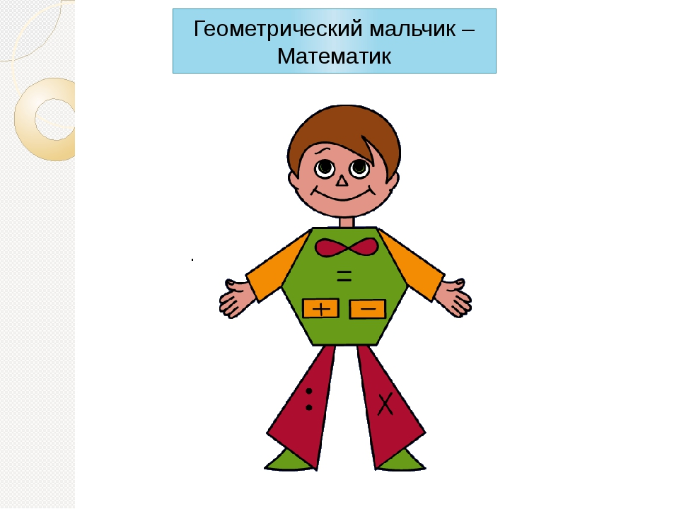

Приложение 2

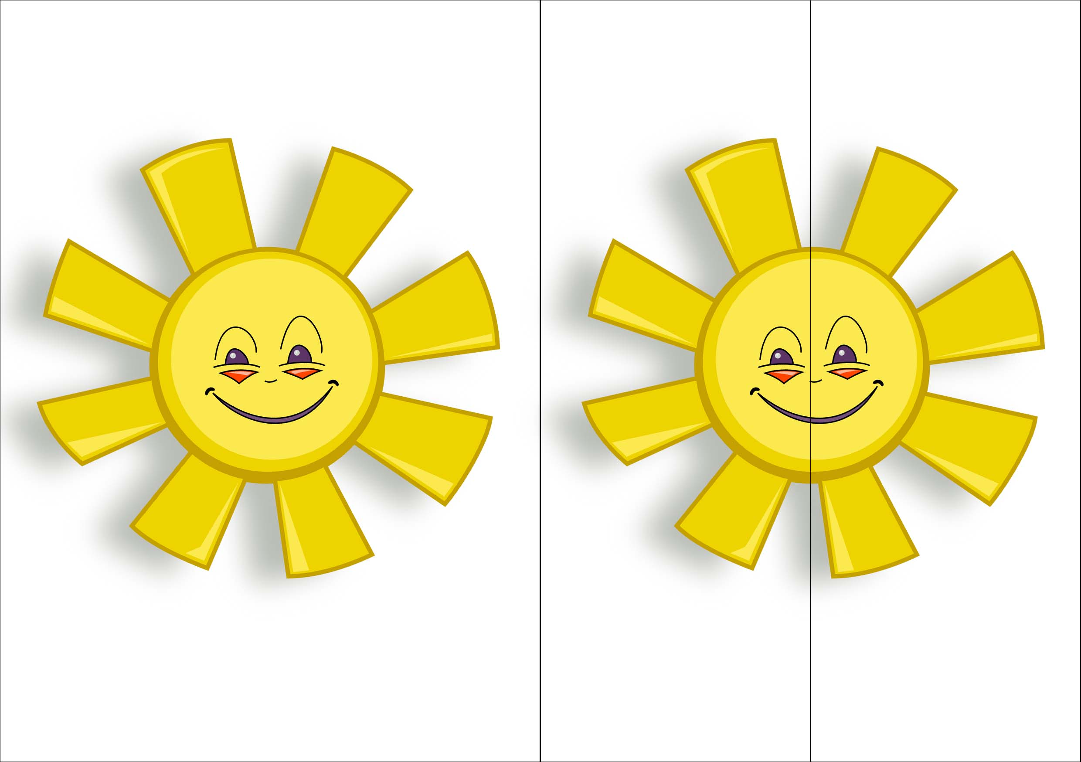

Приложение 3

|  |  |
| --- | --- |
|  | https://i.pinimg.com/originals/07/85/26/0785261250e9ccae3980be85734261d9.gif |
|  | https://ds05.infourok.ru/uploads/ex/0e15/000a2034-51cf2360/hello_html_m5e2a9362.png |
|  | https://ds05.infourok.ru/uploads/ex/076b/0011939a-65a346ea/hello_html_mb1d755b.gif |
|  | https://ds05.infourok.ru/uploads/ex/11ed/00092624-aa62df76/hello_html_4fd5b712.gif |
|  | https://ds05.infourok.ru/uploads/ex/0e15/000a2034-51cf2360/hello_html_64c82af0.png |

Приложение 4.

|  |
| --- |
|  |

|  |
| --- |
|  |

|  |  |
| --- | --- |
|  |  |
|  |  |
|  |  |
| https://ds05.infourok.ru/uploads/ex/037c/000c4c03-03fb7a43/1/img24.jpg |  |
| https://urok.1sept.ru/articles/643400/1.jpg |  |

Приложение 5.

|  |  |  |
| --- | --- | --- |
| https://i.pinimg.com/originals/e5/67/a9/e567a9439d6b73b9c61c24084e69d698.png |  | https://i.pinimg.com/736x/fd/bf/3a/fdbf3a065906af3924d4d4e45766835a--bear-clipart-honey-bear.jpg |
|  | https://xn----9sbvaoaphcjmjq.xn--p1ai/image/catalog/FQt2buRHilrjs4h5F52E71.jpg |  |
| https://static.dochkisinochki.ru/upload/img_loader/ed/02/d2/GL000195037_001.jpg |  | https://im0-tub-ru.yandex.net/i?id=ee1e481df5e6099c09288cafc161628e&n=13 |

|  |  |  |
| --- | --- | --- |
| https://i.pinimg.com/originals/e5/67/a9/e567a9439d6b73b9c61c24084e69d698.png |  | https://i.pinimg.com/736x/fd/bf/3a/fdbf3a065906af3924d4d4e45766835a--bear-clipart-honey-bear.jpg |
|  | https://xn----9sbvaoaphcjmjq.xn--p1ai/image/catalog/FQt2buRHilrjs4h5F52E71.jpg |  |
| https://static.dochkisinochki.ru/upload/img_loader/ed/02/d2/GL000195037_001.jpg |  | https://im0-tub-ru.yandex.net/i?id=ee1e481df5e6099c09288cafc161628e&n=13 |

Приложение 6.

|  |
| --- |
|  |

Приложение 7.

